塔里木统计
第十五期
（总第1451期）
第一师阿拉尔市统计局 二○二○年四月二十一日

产值增速降幅大幅收窄
—— 2020年1季度师市规模以上工业经济运行分析

一、工业运行基本情况
（一）产值增速降幅大幅收窄
1季度，一师阿拉尔市116家规模以上工业累计完成工业总产值43.2亿元，同比下降8.1%，增速较同期下降27.6个百分点；当月完成工业总产值19.0亿元，同比下降8.4%。预计工业增加值增速下降5.1%。3月份师市企业全面复工复产，产值增速降幅大幅收窄。
工业总产值增速走势图
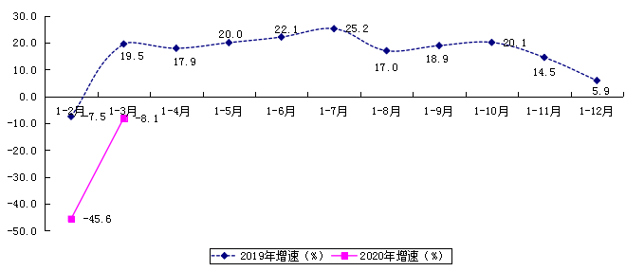
（二）轻工业产值比重上升，重工业略有增长
1季度，轻工业完成总产值32.6亿元，同比下降11.1%，拖累增长率8.7个百分点；重工业完成总产值10.6亿元，同比增长2.7%，拉动增长率0.6个百分点。轻重工业产值比为75:25（2月份为64:36）。
（三）12家企业工业产值过亿元
1季度，师市12家企业产值超过亿元（10家在工业园区），共计完成工业总产值22.8亿元，占比52.8%，同比增长5.5%，拉动增长率2.5个百分点。8家产值增速为正增长，其中新疆臻泰纺织有限公司拉动增长率最高，为5.1个百分点。
规模以上工业产值过亿元企业一览表
序号 | 单位名称 | 本期（万元） | 同期（万元） | 增速（%） | 拉动增长率（百分点）
1 | 阿拉尔市中泰纺织科技有限公司 | 42073 | 81354 | -48.3 | -8.4
2 | 新疆臻泰纺织有限公司 | 28234 | 4271 | 561.1 | 5.1
3 | 阿拉尔市金银川沙海节水有限公司 | 23212 | 17026 | 36.3 | 1.3
4 | 阿拉尔盛源热电有限责任公司 | 20953 | 11585 | 80.9 | 2.0
5 | 新疆生产建设兵团第一师电力有限责任公司 | 20611 | 18747 | 9.9 | 0.4
6 | 新疆纳凯纺织有限公司 | 19694 | 5809 | 239.0 | 3.0
7 | 阿拉尔市瑞利恒生物蛋白有限公司 | 14000 | 10955 | 27.8 | 0.6
8 | 新疆锦域纺织有限公司 | 13503 | 21687 | -37.7 | -1.7
9 | 新疆新聚丰特种纱业有限公司 | 12818 | 14226 | -9.9 | -0.3
10 | 新疆生产建设兵团天盈石油化工股份有限公司 | 11664 | 8911 | 30.9 | 0.6
11 | 阿拉尔青松化工有限责任公司 | 10910 | 4011 | 172.0 | 1.5
12 | 新疆新越丝路有限公司 | 10300 | 17451 | -41.0 | -1.5
合 计 |  | 227971 | 216033 | 5.5 | 2.5
（四）超过4成工业产品产量保持增长
3月，师市规上工业列入统计的25种主要工业产品产量中，11种保持增长，增长面44.0%。其中硅酸盐水泥熟料、布、饮料、初级形态塑料4种工业产品产量增速较高，成倍数增长。
主要工业产品产量及增减情况
指标名称 | 计量单位 | 本 期 | 同 期 | 增 减（%）
小麦粉 | 吨 | 2380 | 2322 | 2.5
大米 | 吨 | 2692 | 3609 | -25.4
精制食用植物油 | 吨 | 5754 | 6469 | -11.1
乳制品 | 吨 | 1537 | 1903 | -19.3
饮料酒 | 千升 | 832 | 2169 | -61.6
饮料 | 吨 | 300 | 102 | 194.1
纱 | 吨 | 13433 | 12011 | 11.8
布 | 万米 | 2044 | 443 | 361.3
印染布 | 万米 | 571 | 411 | 38.9
人造板 | 立方米 | 1778 | 17187 | -89.7
机制纸及纸板（外购原纸加工除外） | 吨 | 250 | 0
纸制品 | 吨 | 10 | 899 | -98.9
盐酸（氯化氢，含量31％） | 吨 | 5000 | 5350 | -6.5
烧碱（折100％） | 吨 | 3524 | 1900 | 85.5
农用氮、磷、钾化学肥料（折纯） | 吨 | 4000 | 9592 | -58.3
初级形态塑料 | 吨 | 5026 | 2130 | 136.0
乙二醇 | 吨 | 3962 | 7546 | -47.5
化学纤维 | 吨 | 17609 | 24608 | -28.4
塑料制品 | 吨 | 9300 | 12167 | -23.6
硅酸盐水泥熟料 | 吨 | 171100 | 35200 | 386.1
水泥 | 吨 | 135436 | 153218 | -11.6
商品混凝土 | 立方米 | 28506 | 33193 | -14.1
机械化农业及园艺机具 | 台 | 1385 | 753 | 83.9
电子元件 | 万只 | 917 | 0
自来水生产量 | 万立方米 | 270 | 294 | -8.1
（五）经济技术开发区产值增速略有增长
1季度，经济技术开发区增速上升，37家规模以上工业完成工业总产值23.5亿元，同比增长2.0%，高于师市平均增速10.1个百分点，拉动增长率为1个百分点，占规上工业产值比重54.4%。
经济开发区工业总产值增速及比重走势图
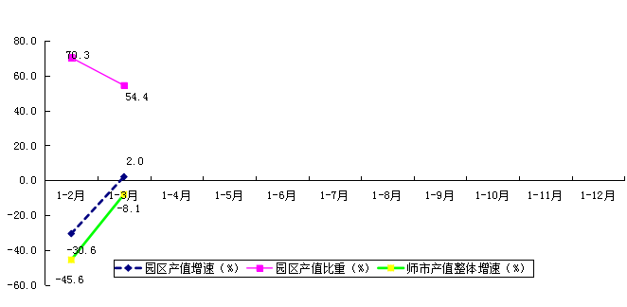
（六）团场工业降幅收窄
1季度，团场76家规模以上工业累计完成产值16.6亿元，同比下降21.1%，低于师市平均增速13个百分点，拖累增长率9.4个百分点，占师市比重为38.4%。
团场工业总产值增速及比重走势图
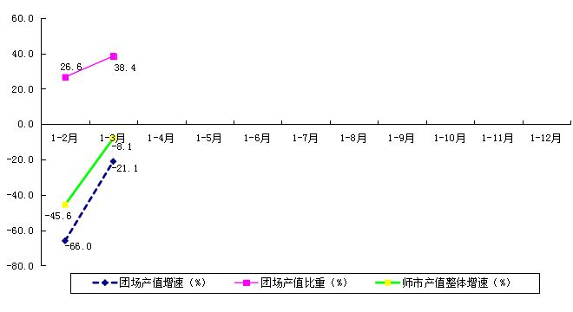
7个团场产值增速为正增长，其中一团拉动增长率最高，为0.4个百分点；8个团场为负增长，其中三团拖累增长率最高，为3.3个百分点。
团场规模以上工业总产值增速排序表
序号 | 单位名称 | 本期（万元） | 同期（万元） | 增速（%） | 拉动增长率（百分点）
1 | 四 团 | 39516 | 37647 | 10.5 | 0.0
2 | 七 团 | 2743 | 3129 | 5.1 | 0.2
3 | 一 团 | 140 | 15744 | 5.0 | 0.4
4 | 十三团 | 2200 | 1991 | 4.3 | 0.2
5 | 十一团 | 3354 | 15901 | 1.8 | 0.0
6 | 十四团 | 4582 | 12713 | 1.0 | 0.0
7 | 十六团 | 14894 | 14173 | 0.2 | 0.0
8 | 九 团 | 7092 | 9808 | -1.0 | 0.0
9 | 十 团 | 5081 | 5131 | -8.4 | -0.5
10 | 二 团 | 25213 | 27536 | -12.3 | -0.1
11 | 八 团 | 10709 | 10525 | -27.7 | -0.6
12 | 十二团 | 8339 | 14768 | -43.5 | -1.4
13 | 六 团 | 21121 | 20240 | -64.0 | -1.7
14 | 五 团 | 8138 | 8057 | -78.9 | -2.7
15 | 三 团 | 12547 | 12523 | -99.1 | -3.3
 | 合 计 | 165669 | 209885 | -21.1 | -9.4
（七）国有单位工业产值增速回落
1季度末，国有单位13家规模以上工业累计完成产值6.6亿元，同比增长13.8%，高于师市平均增速21.9个百分点，拉动增长率1.7个百分点，占师市比重为15.3%。其中电力公司完成工业总产值4.2亿元，拉动增长率最高，为2.4个百分点。
国有企业工业总产值增速及比重走势图
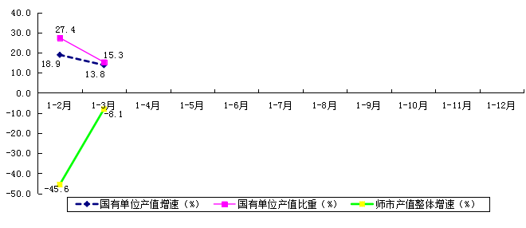

国有单位规模以上工业工业总产值增速排序表
序号 | 单位名称 | 本期（万元） | 同期（万元） | 增速（%） | 拉动增长率（百分点）
1 | 青松（集团）公司 | 18242 | 12674 | 43.9 | 1.2
2 | 电力公司 | 41564 | 30333 | 37.0 | 2.4
3 | 塔里木农业开发总公司 | 6035 | 6849 | -11.9 | -0.2
4 | 供销公司 |  | 8000 | -100.0 | -1.7
 | 合 计 | 65841 | 57856 | 13.8 | 1.7
二、工业运行问题
（一）龙头企业中泰纺织科技有限公司拖累增速
龙头企业阿拉尔市中泰纺织科技有限公司一条生产线停止生产，本期完成工业总产值4.2亿元，同比下降48.3%，占比9.7%，拉低增长率8.4个百分点。
（二）主导行业农副食品加工业、化学纤维制造业降幅较大
分行业来看，师市主导行业两升两降，电力、热力生产和供应业增长34.8%，纺织业增长10.7%，化学纤维制造业下降48.3%，农副食品加工业下降23.4%。其中农副食品加工业占比27.3%，权重最大，此行业企业（红枣稻米加工、短绒加工、植物油加工）主要分布在团场，受疫情影响较大，虽然目前全面份复工复产，但生产不及预期，累计产值增速下降较大，拉低师市整体增速。
分行业工业总产值一览表
指标名称 | 累计产值（亿元） | 产值占比（%） | 累计增长（%） | 企业个数（个）
总 计 | 43.2 |  | -8.1 | 116
农副食品加工业 | 11.8 | 27.3 | -23.4 | 49
纺织业 | 10.0 | 23.1 | 10.7 | 17
电力、热力生产和供应业 | 4.5 | 10.4 | 34.8 | 4
化学纤维制造业 | 4.2 | 9.7 | -48.3 | 1
化学原料和化学制品制造业 | 3.4 | 7.9 | -12.8 | 10
纺织服装、服饰业 | 2.8 | 6.5 | 561.1 | 1
橡胶和塑料制品业 | 2.8 | 6.5 | 7.9 | 6
非金属矿物制品业 | 1.1 | 2.5 | 15.9 | 9
专用设备制造业 | 0.9 | 2.1 | 45.3 | 4
食品制造业 | 0.5 | 1.2 | -20.4 | 1
燃气生产和供应业 | 0.4 | 0.9 | -43.9 | 1
酒、饮料和精制茶制造业 | 0.3 | 0.7 | -13.7 | 3
水的生产和供应业 | 0.2 | 0.5 | -27.2 | 3
木材加工和木、竹、藤、棕、草制品业 | 0.1 | 0.2 | -90.4 | 1
造纸和纸制品业 | 0.1 | 0.2 | 7.2 | 3
医药制造业 | 0.1 | 0.2 | 57.3 | 1
计算机、通信和其他电子设备制造业 | 0.1 | 0.2 | 114.8 | 1
金属制品业 | 0.0 | 0.0 | 0 | 1
（三）园区停产企业较多
新疆美丰化工有限公司、阿拉尔市金鲁纺织有限责任公司、阿拉尔市君帛泰纺织有限公司、阿拉尔天丰纺织有限责任公司、新疆阿拉尔海升果业有限责任公司重点企业今年一直处于停产状态。
三、建议
（一）落实扶持企业政策
随着国家、自治区、兵团扶持企业的各项生产经营优惠政策的出台，建议师市相关职能部门严格落实相关政策，切实解决企业复产复工中资金、人工、原材料供应等实际问题，帮助企业渡过难关。并抓住《师市促进工业企业复产达产措施》的利好政策，提振企业信心，为后续工业发展助力。
（二） 盘活现有存量停产企业
新疆美丰化工有限公司、阿拉尔市金鲁纺织有限责任公司、阿拉尔市君帛泰纺织有限公司、阿拉尔天丰纺织有限责任公司等重点企业今年一直处于停产状态，对师市工业总产值增长影响较大，建议职能部门帮扶企业恢复正常生产。
（三）加强现有规下工业企业扶持力度，扩大规上企业规模
建议师市相关职能部门加强对行业前景好、发展潜力大的规下工业企业的扶持力度，使其快速发展壮大，达到升规标准，扩大规上企业规模，进而提高师市规上工业经济总量。
（四）提升工业发展环境
师市各级围绕11届6次会议精神，加强对外招商引资力度，同时出台并严格落实相应的优惠政策，提升师市工业的基础设施，改善工业发展的环境，为工业对外招商引资提供更好的条件。 （撰稿：岳英杰）

责任编辑： 施平云 李贞妮
（共印25份）

